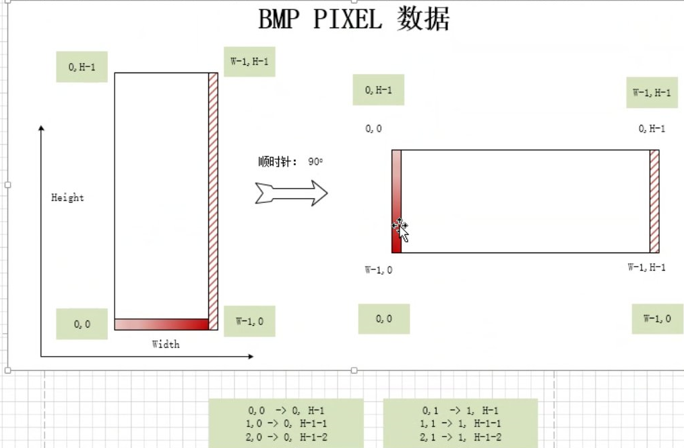

坐标中前一个数字是列y，后一个数字是行x。则通过旋转后的位置找旋转前的位置为：
pre_x = aft_y;
pre_y = width - aft_x - 1;
以（2，0）->（0，H-1-2）为例：反向则是通过（0，H-1-2）这个点来找原图中的（2，0）
aft_y = 0，所以pre_x=0;
旋转后的宽是旋转前的高，所以：pre_y = H-（H-1-2）-1=2，所以找到原图坐标为（2，0）

